



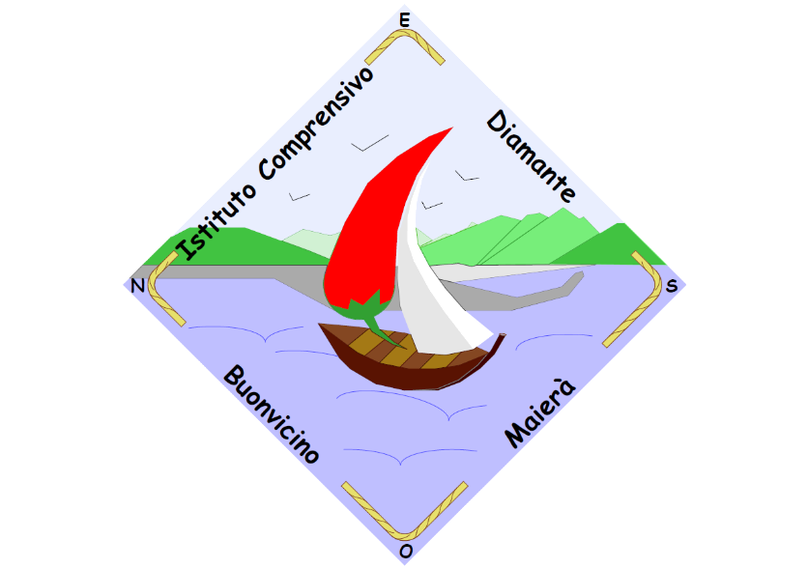
Istituto Comprensivo Statale SCUOLA INFANZIA , PRIMARIA E SECONDARIA DI I GRADO
Via Quasimodo - c.a.p.: 87023 diamante (CS) Tel./fax 0985/81036
Cod. Scuola:CSIC836001 - C.F.: 92011850788 - Cod. I.P.A.: UFJDL7
csic836001@istruzione.it – p. e. certificata: csic836001@pec.istruzione.it
Sito web: www.icdiamante.edu.it

Avviso pubblico 2669 del 03/03/2017 per lo sviluppo del pensiero logico e computazionale e della creatività digitale e delle competenze di “cittadinanza digitali.
Asse I – Istruzione – Fondo Sociale Europeo (FSE).
Obiettivo Specifico 10.2 miglioramento delle competenze chiave – Azione 10.2.2:
Sottoazione10.2.2A “ Competenze di base”.
Progetto codice 10.2.2A-FSEPON-CL-2018-349
Titolo: “ Generazioni Connesse”
CUP: C34F18001900

Alle sezioni di:
Pubblicità Legale – Albo on-line
Amministrazione Trasparente
PON-2014-2020
del sito internet dell’istituzione scolastica www.icdiamante.edu.it
Atti/Sede

OGGETTO: ERRATA CORRIGE - Elenco partecipanti alla selezione per il reperimento di n. 5 esperti –
Avviso n. 2669 del 03/03/2017
Sviluppo del pensiero logico e computazionale
e della creatività digitale e delle competenze di cittadinanza digitali

IL DIRIGENTE
VISTI il Decreto Legislativo 18 aprile 2016, n. 50 ed il Decreto Legislativo 19 aprile 2017, n. 56 “Disposizioni integrative e correttive al decreto legislativo 18 aprile 2016, n. 50”

VISTO il Decreto Interministeriale n.129 del 28.08.2018, avente ad oggetto “Regolamento recante istruzioni generali sulla gestione amministrativo-contabile delle istituzioni scolastiche, ai sensi dell’articolo 1, comma 143, della legge 13 luglio 2015 n. 107”

VISTA la propria determina – nomina RUP;

VISTA la Determina dirigenziale per l’indizione di procedura di selezione di Esperti Interni e/o Esterni
VISTO il Bando reclutamento ESPERTI (Interni/Esterni) prot.n. 325 del 17/01/2019 e pubblicato in pari data alle sezioni Albo on-line, Amministrazione Trasparente, PON-2014-2020 del sito internet dell’istituzione scolastica www.icdiamante.edu.it

VISTE le domande acquisite nei termini previsti dal Bando

DISPONE
La pubblicazione dell’elenco delle candidature pervenute per il reclutamento della figura di ESPERTO:

MODULO N. 1 - PROGRAMMIAMO IL FUTURO…A SCUOLA E’ PIU’ DIVERTENTE!
Data presentazione domanda | N. Prot. | Cognome | Nome
31 gennaio 2019 | 710 | GALIANO | GIUSEPPE
1 febbraio 2019 | 781 | PAGLIARULO | FERDINANDO

MODULO N. 2- PICCOLI PROGRAMMATORI …CRESCONO
Data presentazione domanda | N. Prot. | Cognome | Nome
31 gennaio 2019 | 711 | GALIANO | GIUSEPPE
1 febbraio 2019 | 781 | PAGLIARULO | FERDINANDO

MODULO N. 3 - PICCOLI PROGRAMMATORI …CRESCONO 2
Data presentazione domanda | N. Prot. | Cognome | Nome
31 gennaio 2019 | 712 | GALIANO | GIUSEPPE
1 febbraio 2019 | 781 | PAGLIARULO | FERDINANDO

MODULO N. 4 - CITTADINANZA DIGITALE
Data presentazione domanda | N. Prot. | Cognome | Nome
31 gennaio 2019 | 713 | GALIANO | GIUSEPPE
1 febbraio 2019 | 781 | PAGLIARULO | FERDINANDO

MODULO N. 5 - CITTADINANZA DIGITALE 2
Data presentazione domanda | N. Prot. | Cognome | Nome
31 gennaio 2019 | 714 | GALIANO | GIUSEPPE
1 febbraio 2019 | 781 | PAGLIARULO | FERDINANDO

Gli esiti della selezione saranno pubblicati a partire dal 2 FEBBRAIO 2019 sul sito web della scuola www.icdiamante.edu.it .
La pubblicazione ha valore di notifica agli interessati.
Eventuali ricorsi dovranno essere presentati nella forma scritta entro 15 (quindici) giorni dalla stessa data di pubblicazione della graduatoria. Trascorso tale termine, la graduatoria diventerà definitiva.

IL DIRIGENTE SCOLASTICO
Prof.ssa M. Cristina Rippa
Documento firmato digitalmente ai sensi del C.A.D. e normativa connessa
che sostituisce il documento cartaceo e la firma autografa

